**Адаптивные гидростатические и аэродинамические опоры для шпиндельных узлов и направляющих металлорежущих станков**

**Руководитель: д.т.н., профессор Шатохин Станислав Николаевич**

На кафедре «Конструкторско-технологическое обеспечение машиностроительных производств» Сибирского федерального университета в результате многолетних научных исследований и опытно-конструкторских разработок, проведенных с машиностроительными и станкостроительными предприятиями и организациями, созданы оригинальные конструкции шпиндельных узлов и направляющих с адаптивными гидростатическими и аэростатическими опорами нового поколения, которые превосходят известные аналоги по нагрузочным характеристикам в 1,5/2,5, по энергетическим в 2,5/3,5 и по точностным в 1,5/2 раза.

Научным руководителем этого направления является С. Н. Шатохин; основными исполнителями: В. Ф. Гузов, В. П. Зайцев, В. А. Коднянко, А. Ф. Коробейников, В. А. Курешов, А. С. Курзаков, Э. А. Петровский, Ю. А. Пикалов, Я. Ю. Пикалов, В. Г. Демин , B. C. Секацкий, В. А. Титов, А. С. Тюриков, С. А. Ярошенко.

Особенностями адаптивных гидростатических и аэростатических опор нового поколения являются модульность, компактность и технологичность конструкции, достигнутая за счет использования эластичных, упругих или плавающих встроенных регуляторов активного нагнетания смазки. Опоры имеют устойчивую нагрузочную характеристику с большим диапазоном отрицательной податливости, что позволяет автоматически компенсировать влияние упругих деформаций шпинделя и других элементов станка на точность обработки. Опоры можно одновременно использовать в качестве бесконтактных динамометрических преобразователей (датчиков), действующих на шпиндель нагрузки. Это позволяет на станках с ЧПУ осуществлять синхронную диагностику состояния режущего инструмента, а также двухконтурное адаптивное управление настройкой станка и режимами обработки, что повышает точность токарных, расточных, фрезерных и шлифовальных операций в 2,5/4,5 раза, а их производительность – на 30/60 %.



Особенно перспективны разработанные и исследованные в последнее время высокоскоростные радиальные и радиально-осевые гидростатические шпиндельные опоры без несущих карманов с встроенными самонастраивающимися плавающими регуляторами, которые имеют возможность авторотации при вращении шпинделя, а также прямолинейные и круговые гидростатические направляющие с встроенными плавающими регуляторами.

Для адаптивных гидростатических и аэростатических опор с различными типами регуляторов нагнетания смазки разработаны методики математического моделирования, теоретического исследования и параметрической оптимизации и нагрузочных, точностных, динамометрических и энергетических характеристик; а также их оптимального проектирования, в том числе с использованием специальных подсистем САПР.

По результатам проведенных научно-исследовательских и опытно-конструкторских работ получены более 60 авторских свидетельств и патентов РФ; опубликованы более 250 научных статей и докладов, изданы 4 коллективные монографии; выполнены и защищены 14 кандидатских и докторская диссертация, а также более 150 исследовательских дипломных проектов. Работы экспонировались на региональных, российских, всесоюзных и международных выставках, отмечены дипломами и медалями.

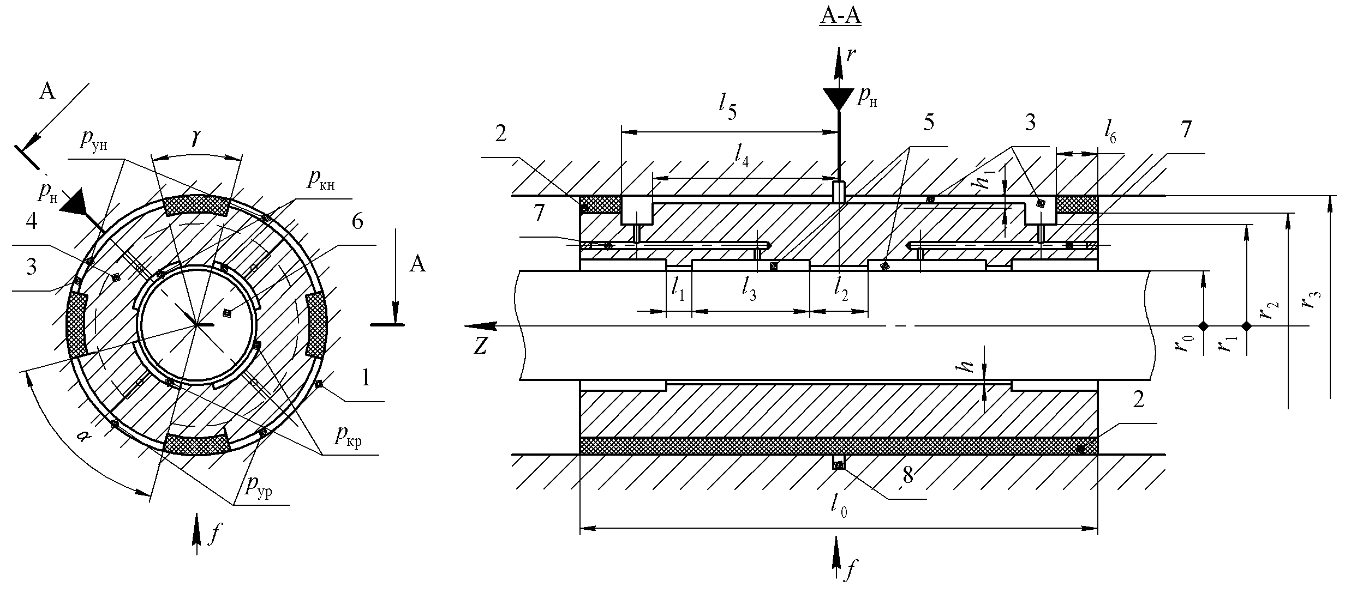

По данной тематике выполнены 20 научно-исследовательских и опытно-конструкторских хоздоговорных работ для предприятий Бишкека (Фрунзе), Вильнюса, Владимира, Воронежа, Выборга, Ижевска, Киева, Красноярска, Москвы, Новосибирска, Прокопьевска, Саратова. В числе этих работ:

– разработан проект модернизации замкнутой круговой гидростатической направляющей планшайбы токарно-карусельного станка 1А525МФЗ с использованием встроенных двухпоточных плавающих регуляторов адаптивного нагнетания смазки, который требует доработки только опорного кольца у направляющих существующего станка (АО «Крастяжмаш», г. Красноярск, 2006 г.);

– разработан, изготовлен и испытан высокоскоростной шпиндельный узел с адаптивными гидростатическими опорами, который одновременно используется СЧПУ как динамометрические датчики-преобразователи для многоцелевого двухшпиндельного токарного станка МТД-901; для этого станка разработан также шпиндельный узел с гидростатическими опорами, имеющими пьезоэлектрические регуляторы активного нагнетания смазки в несущие карманы, которые позволяют через СЧПУ реализовать различные алгоритмы управления микроперемещениями шпинделя (НИТИ Минавиапрома, г. Саратов, 1993 г.);

– разработана, изготовлена и испытана высокоскоростная головка с аэростатическими опорами и пневмотурбинным приводом шпинделя для высокодисперсного распыления эмали при электростатической окраске бытовых холодильников (ПО «Бирюса», г. Красноярск, 1992 г.);

– разработан, изготовлен и испытан высокоскоростной мотор-шпиндель с аэростатическими опорами для специального фрезерного станка с ЧПУ (ПО «Красмаш», г. Красноярск, 1990 г.);

– разработана, изготовлена и испытана навесная фрезерно-расточная головка с гидростатическими опорами шпинделя для тяжелого обрабатывающего центра НС421МФ4 (ПО «Тяжстанкогидропресс», г. Новосибирск, 1989 г.);

– разработана, изготовлена и испытана бабка изделия с гидростатическими опорами шпинделя для круглошлифовального станка особо высокой точности ЗУ 10А (СПО «Комунарас», г. Вильнюс, 1986 г.);

– разработаны, изготовлены и использованы в производственных условиях внутришлифовальные головки АШГ 1, АШГ 2 и АТТГГ 3 с различными схемами нагнетания воздуха в аэростатические опоры и различными приводами вращения шпинделя (НПО «Сибцветметавтоматика», г. Красноярск, 1987 г.);

– разработан, изготовлен и испытан шпиндельный узел с адаптивными гидростатическими опорами, для серийной модернизации токарно-винторезных станков 1К62 (ВФ СКБ «Индикатор», г. Выборг, 1980 г.);

– разработан проект шпиндельного узла и задней бабки с гидростатическими опорами шпинделя и пиноли для токарного станка высокой точности ФТ-12 (СКТОС завода им. В. И. Ленина, г. Фрунзе, 1980 г.);

– разработаны, изготовлены и использованы в производственных условиях фрезерные головки с гидростатическими опорами шпинделя для планетарного фрезерования точных пазов немерными концевыми фрезами на тяжелом токарном станке (ПО «Сибтяжмаш», г. Красноярск, 1974 и 1979 гг.);

– разработан проект модернизации зубофрезерного станка 5306П, в котором предусмотрено использование гидростатических опор для шпинделя и контр-поддержки фрезерного суппорта, шпинделя и верхнего центра стола, а также для червяка делительной червячной передачи. («Станкостроительный завод им. 40 лет Октября», г. Вильнюс, 1977 г.);

– разработаны и испытаны шпиндельные узлы с гидростатическими опорами для желобошлифовального автомата ЛЗ-154 и внутришлифовального полуавтомата ЛЗ-105 (ГПЗ № 14, г. Прокопьевск, 1977 г.);

– разработана, изготовлена и использована в производственных условиях система гидростатической смазки опор подчерпаковых роликов 250-лит-ровой драги (НПО «Сибцветметавтоматика», г. Красноярск, 1975 г.).